附录-正文未报告部分
I.稳健性检验
1.安慰剂检验。
为排除不可观测因素对估计结果的干扰，确保全国碳交易市场对企业数字创新能力促进效应的可靠性，本文进一步采用安慰剂检验方法进行稳健性分析。参考陈强（2024）在双重差分法安慰剂检验指南中提出的系统框架，本文分别针对数字开放性创新能力（O-DICs）、数字可供性创新能力（A-DICs）和数字自生长性创新能力（G-DICs）三个被解释变量，综合运用时间安慰剂、空间安慰剂与混合安慰剂三种检验方法，以全面评估基准结果的稳健性。
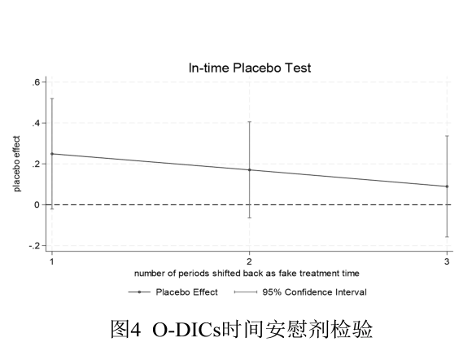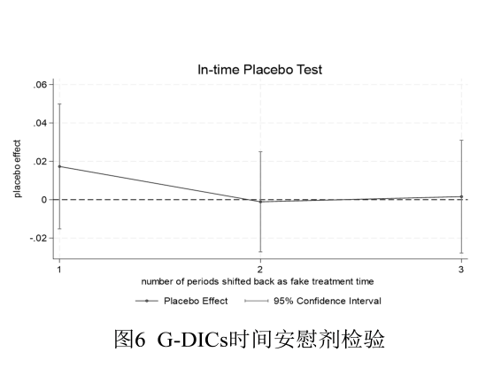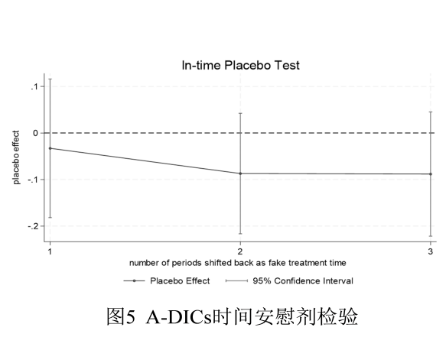
附图1 O-DICs时间安慰剂检验
附图2 A-DICs时间安慰剂检验
附图3 G-DICs时间安慰剂检验
时间安慰剂检验旨在识别政策实施前是否存在虚假的政策效应。本文将全国碳交易市场的实际启动时间人为提前一至三年，构建伪政策时点并进行回归。如附图1至附图3所示，在伪政策时间窗口中，估计系数均不显著，且系数分布集中在零值附近，表明基准结果并非由预期效应或时间趋势因素驱动。
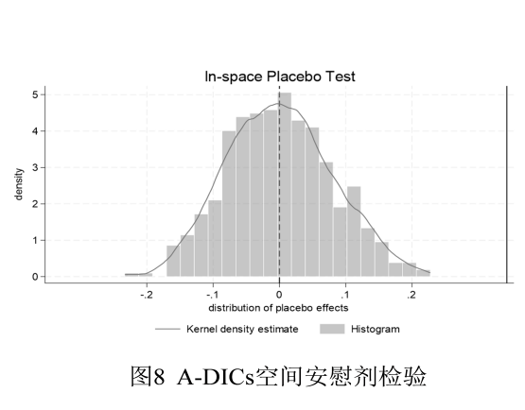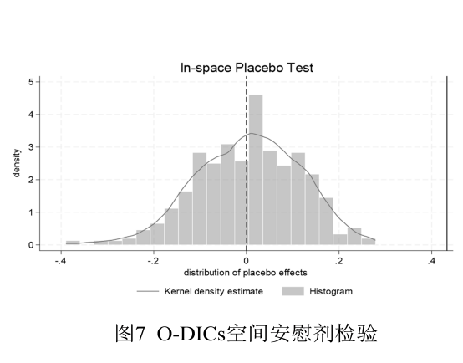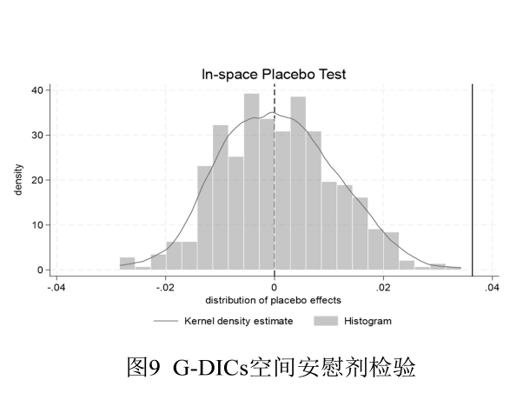
附图4 O-DICs空间安慰剂检验
附图5 A-DICs空间安慰剂检验
附图6 G-DICs空间安慰剂检验
空间安慰剂检验通过随机构造伪处理组，检验政策效应是否仅存在于真实处理组中。本文从对照组企业中重复随机抽取伪处理组，模拟政策冲击，并进行500次回归以获取估计系数的经验分布。附图4至附图6分别展示了O-DICs、A-DICs与G-DICs的检验结果。可以看出，伪处理组系数呈均值为零的正态分布，且其绝对值均小于基准回归中的DID估计值。真实DID估计值位于置信区间之外，明显偏离安慰剂检验的分布区域。验证了真实处理组确实受到了全国碳交易市场启动的政策干预，而非样本选择偏误造成。
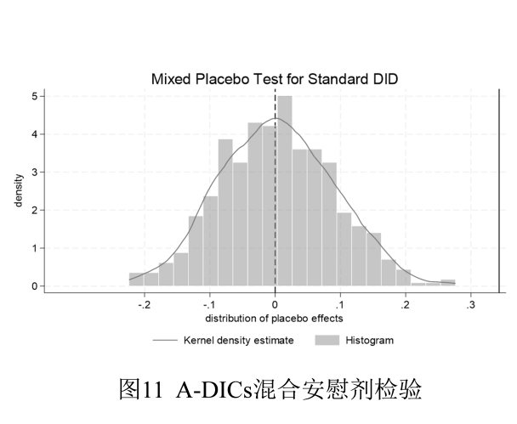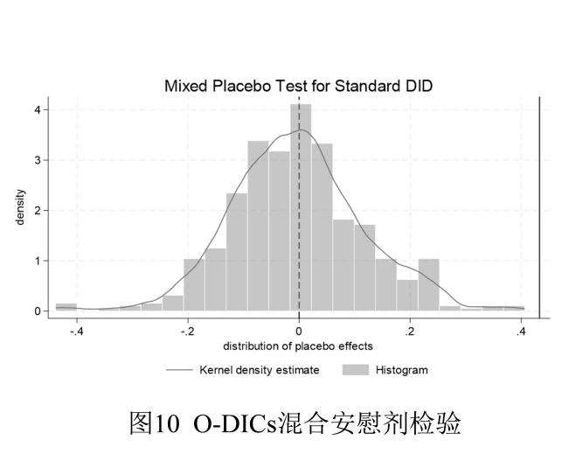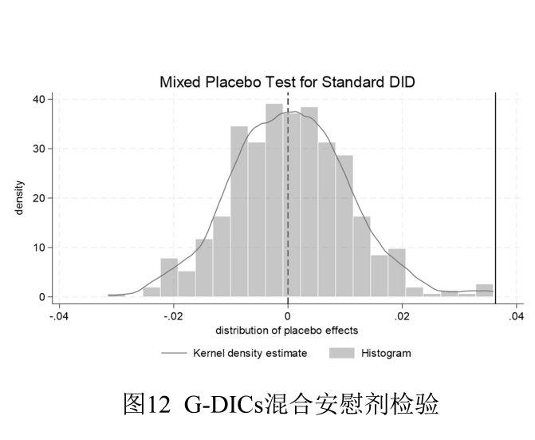
附图7 O-DICs混合安慰剂检验
附图8 A-DICs混合安慰剂检验
附图9 G-DICs混合安慰剂检验
混合安慰剂检验进一步同时随机化处理组与政策时间，以排除模型设定与样本构成的联合干扰。本文在随机抽取伪处理组的基础上，进一步随机设定政策实施时间，构建混合安慰剂样本进行回归。如图10至图12所示，三种数字创新能力在混合安慰剂情境下的估计系数均不显著，进一步确认全国碳交易市场对企业数字创新的促进效应具有真实性，并非由不可观测的随机因素所导致。
2.PSM-DID。为缓解因企业规模等因素导致的数字创新能力差异可能引发的样本选择偏误，本文进一步采用倾向得分匹配—双重差分法（PSM-DID）对基准结果进行稳健性检验。该方法通过构建与处理组具有相似特征的控制组样本，增强发电行业企业与其他行业企业之间的可比性，从而更准确地识别全国碳交易市场对企业数字创新能力的净效应。
具体操作上，本文以全国碳交易市场启动的政策冲击作为处理变量，选取与基准回归相同的协变量集，运用logit模型估计企业进入处理组的倾向得分，并采用1:1最近邻匹配方法为每一家处理组企业匹配最接近的对照组企业。匹配完成后，剔除不满足共同支撑假设的样本，确保匹配质量。基于匹配后样本重新估计模型（1），结果汇报于附表1的列（1）至列（3）。结果显示，在控制样本自选择偏差后，全国碳交易市场启动对数字开放性创新能力（O-DICs）、数字可供性创新能力（A-DICs）及数字自生长性创新能力（G-DICs）的估计系数仍均在统计上显著为正，且系数大小与基准回归结果基本一致。这说明，在考虑到样本自选择及样本选择偏差问题后，全国碳交易市场启动对发电行业企业数字创新能力的促进作用依然显著，再次验证了本文核心结论的稳健性。

附表1 利用PSM−DID进行稳健性检验
 | (1) | (2) | (3)
 | O-DICs | A-DICs | G-DICs
DID | 0.4428*** | 0.3080*** | 0.0396***
DID | (0.1250) | (0.0938) | (0.0134)
常数项 | -8.9426*** | -4.1878*** | -0.0265
常数项 | (2.0532) | (1.5159) | (0.1679)
控制变量 | 控制 | 控制 | 控制
时间与个体固定效应 | 控制 | 控制 | 控制
N | 3468 | 3468 | 3468
$$R^{2}$$ | 0.1463 | 0.0956 | 0.0310

3.排除重大外生冲击干扰。考虑到 2020 年疫情对处理组电力企业和对照组其他高碳企业生产经营及创新活动的冲击存在不同，这可能成为额外干扰因素，本文将 2020 年的数据从样本中剔除并重新估计 DID 模型。如附表2列（1）至列（6）所示，在剔除疫情年份后，全国碳交易市场启动对企业数字创新能力的促进效应依然显著为正，其数值大小与显著性水平均与基准回归保持一致。具体来看，O-DICs、A-DICs与G-DICs三个维度的估计系数仅出现微小波动，进一步说明本文的核心结论并非由疫情期间企业生产经营与创新活动的异常波动所驱动，全国碳交易市场对企业数字创新的提升效应具有良好的稳健性。
附表2 排除重大外生冲击干扰
 | (1) | (2) | (3) | (4) | (5) | (6)
 | O-DICs | O-DICs | A-DICs | A-DICs | G-DICs | G-DICs
DID | 0.5012*** | 0.4955*** | 0.3325*** | 0.3329*** | 0.0421*** | 0.0408***
DID | (0.1415) | (0.1318) | (0.1062) | (0.1038) | (0.0145) | (0.0145)
常数项 | 1.3818*** | -9.5014*** | 0.6584*** | -4.4576*** | 0.0361*** | -0.0202
常数项 | (0.0374) | (2.0953) | (0.0259) | (1.4351) | (0.0028) | (0.1602)
控制变量 | 未控制 | 控制 | 未控制 | 控制 | 未控制 | 控制
时间与个体固定效应 | 控制 | 控制 | 控制 | 控制 | 控制 | 控制
N | 3078 | 3078 | 3078 | 3078 | 3078 | 3078
$$R^{2}$$ | 0.1294 | 0.1581 | 0.0923 | 0.1126 | 0.0224 | 0.0310

4.预期效应检验。为检验处理组企业是否对全国碳交易市场政策提前产生预期，进而提前调整进行数字技术创新，同时也为了检验本文的基准回归结果是否是其他未观测到的因素导致的。本文将政策实施年份分别提前至2020年、2019年，并依次回归，若此时的回归系数显著，则说明发电行业企业在全国碳交易市场启动前就提前形成了调整预期，或者说有其他因素导致了本文的基准回归结论。附表3的列（1）、列（3）和列（5）为将全国碳交易市场启动时间提前1年，即政策时间提前至2020年的回归结果，表的列（2）、列（4）列（6）为将政策时间提前2年，即提前至2019年的回归结果。结果显示，在三组被解释变量的回归中，DID的回归系数都不再具有明显的显著性，表明处理组企业并未在全国碳交易市场启动前形成碳排放限额的预期。
附表3 预期效应检验
 | (1)提前1年 | (2) 提前2年 | (3) 提前1年 | (4) 提前2年 | (5) 提前1年 | (6) 提前2年
 | O-DICs | O-DICs | A-DICs | A-DICs | G-DICs | G-DICs
DID | 0.2491* | 0.1706 | -0.0328 | -0.0870 | 0.0173 | -0.0011
DID | (0.1379) | (0.1199) | (0.0760) | (0.0661) | (0.0166) | (0.0133)
常数项 | -14.5191*** | -14.6053*** | -4.4669** | -4.4772** | -0.2952 | -0.3055
常数项 | (2.9966) | (2.9861) | (2.2353) | (2.2518) | (0.2548) | (0.2581)
控制变量 | 控制 | 控制 | 控制 | 控制 | 控制 | 控制
时间与个体固定效应 | 控制 | 控制 | 控制 | 控制 | 控制 | 控制
N | 2052 | 2052 | 2052 | 2052 | 2052 | 2052
$$R^{2}$$ | 0.1352 | 0.1343 | 0.0573 | 0.0581 | 0.0076 | 0.0059
5.行业间混杂效应检验。为排除因对照组中部分高碳行业受碳交易市场预期影响而可能产生的行业层面混杂效应，本文进一步在模型（1）中引入企业所属行业代码与年份的交互固定效应，以控制行业随时间的非观测异质性。附表4的估计结果显示，在控制行业-年份联合固定效应后，全国碳交易市场启动对处理组企业数字开放性创新能力（O-DICs）、数字可供性创新能力（A-DICs）与数字自生长性创新能力（G-DICs）的促进效应仍在1%的统计水平上显著为正。该结果表明，基准回归中识别出的政策效应并非由行业层面的时变因素所驱动，进一步验证了本文核心结论的稳健性。
附表4 行业间混杂效应检验
 | (1) | (2) | (3)
 | O-DICs | A-DICs | G-DICs
DID | 0.8858*** | 0.6908*** | 0.1090***
DID | (0.3075) | (0.2087) | (0.0199)
常数项 | -11.0447*** | -7.0847*** | -0.2082***
常数项 | (0.9032) | (0.6921) | (0.0569)
控制变量 | 控制 | 控制 | 控制
行业×年份固定效应 | 控制 | 控制 | 控制
N | 3591 | 3591 | 3591
r2 | 0.1572 | 0.1239 | 0.0444

Ⅱ.参考文献
[1]陈强，齐霁，颜冠鹏. 双重差分法的安慰剂检验：一个实践的指南[J]. 管理世界，2025，41(02)：181-220.
[2]刁海璨，张延群. 碳排放交易、基础研究与实质性绿色创新[J]. 经济管理，2025，47(07)：107-124.
[3]董雨，袁雪，查勇. 碳排放权交易、数字经济与企业全要素生产率[J]. 商业研究，2024，(01)：12-22.
[4]方先明，胡丁. 企业ESG表现与创新——来自A股上市公司的证据[J]. 经济研究，2023，58(02)：91-106.
[5]关成华， 李晴川. 环境规制对技术创新效率的影响分析——基于创新链视角的两阶段实证检验[J]. 中国环境管理， 2020， 12(2)： 105-112.
[6]郭丰，任毅，段云桂，等. 知识产权保护对企业数字技术创新的影响效应研究——来自中国上市公司的证据[J]. 管理评论，2025，37(06)：77-89.
[7]郭进. 环境规制对绿色技术创新的影响——“波特效应”的中国证据[J]. 财贸经济，2019，40(03)：147-160.
[8]郭蕾，肖有智. 碳排放权交易试点的创新激励效应研究[J]. 宏观经济研究，2020，(11)：147-161.
[9]郭四代，雷高文，苏伟洲，等. 企业碳信息披露的碳减排效应及其作用机制[J]. 中国人口·资源与环境，2023，33(12)：51-59.
[10]郭祥，陈富永. 管理者短视对企业绿色创新产出的影响——盈余管理和研发投入的中介作用[J]. 软科学，2023，37(12)：122-128.
[11]胡珺，方祺，龙文滨. 碳排放规制、企业减排激励与全要素生产率——基于中国碳排放权交易机制的自然实验[J]. 经济研究，2023，58(04)：77-94.
[12]胡珺，黄楠，沈洪涛. 市场激励型环境规制可以推动企业技术创新吗?——基于中国碳排放权交易机制的自然实验[J]. 金融研究，2020，(01)：171-189.
[13]胡逸群，赵莉，郝冰艳. 碳排放权交易对工业企业绿色创新效率的影响研究——来自中国上市公司的证据[J/OL]. 科技进步与对策，1-10[2025-07-29]
[14]胡增玺，马述忠. 市场一体化对企业数字创新的影响——兼论数字创新衡量方法[J]. 经济研究，2023，58(06)：155-172.
[15]黄勃，李海彤，刘俊岐，等. 数字技术创新与中国企业高质量发展——来自企业数字专利的证据[J]. 经济研究，2023，58(03)：97-115.
[16]黄胜忠，周军. 绿色金融对企业碳信息披露质量影响的实证研究[J/OL]. 统计与信息论坛，1-12[2025-10-28].
[17]金星晔，李涛，张铭睿，等. 企业数字技术应用与全要素生产率提升[J]. 经济学动态，2025，(09)：59-77.
[18]孔进，李天悦，王翠翠. 留抵退税政策提升了企业创新质量吗?[J]. 经济与管理评论，2024，40(05)：83-95.
[19]李菲菲，崔金栋，朱增陈，等. 我国支柱产业碳中和路径的数字化驱动与协同机制研究[J]. 情报科学，2024，42(03)：64-70.
[20]李星，戚湧，袁佳鑫. 数字创新对关键核心技术突破的影响机制研究——基于战略性新兴产业领域专利分析[J/OL]. 科技进步与对策，1-12[2025-10-31].
[21]李雪琴，郑酌基，韩先锋. 乘“数”而上：政府数据治理赋能企业数字创新[J]. 数量经济技术经济研究，2024，41(12)：68-88.
[22]李雪婷，宋常，郭雪萌. 碳信息披露与企业价值相关性研究[J]. 管理评论，2017，29(12)：175-184.
[23]李长胜，刘少慧，莫建雷，等. 碳价波动抑制还是促进企业绿色创新？——来自中国地方碳排放权交易试点的证据[J]. 中国人口·资源与环境，2025，35(01)：66-76.
[24]廖文龙，董新凯，翁鸣，等. 市场型环境规制的经济效应：碳排放交易、绿色创新与绿色经济增长[J]. 中国软科学，2020，(06)：159-173.
[25]刘钢. 企业ESG表现、金融错配与财务绩效[J]. 统计与决策，2025，41(16)：142-146.
[26]刘和旺，宋康婕. 碳排放权交易对企业数字化转型的影响及其后果[J]. 咨询与决策，2024，4(04)：55-74.
[27]刘洋，董久钰，魏江. 数字创新管理：理论框架与未来研究[J]. 管理世界，2020，36(07)：198-217+219.
[28]刘自强，陈雅楠，周旭. 科技金融政策的数字创新效应与传导机制研究[J/OL]. 财经理论与实践，1-9[2025-07-31].
[29]柳学信，吴鑫玉，孔晓旭. 企业碳信息披露理论进展与价值共创路径研究[J]. 中国环境管理，2024，16(04)：26-33.
[30]吕希琛，田银凤，田世海，等. MRV机制下碳数据质量监管多主体行为决策研究——基于区块链技术赋能视角[J]. 中国管理科学，2025，33(08)：355-368.
[31]鲁锦涛，宋祖昕，宋马林. 人工智能对区域低碳创新的影响——基于环境规制的调节效应[J/OL]. 中国管理科学，1-16[2025-10-28].
[32]马震. 企业ESG表现对数字技术创新影响的实证研究[J]. 统计与决策，2025，41(06)：172-177.
[33]戚聿东，蔡呈伟. 数字化对制造业企业绩效的多重影响及其机理研究[J]. 学习与探索，2020，(07)：108-119.
[34]戚聿东，沈天洋. 党的十八大以来我国数字技术创新的成就、经验与展望［J］. 学习与探索，2023，(4)：76-87，2.
[35]曲冠楠，接园，王璐瑶，等. 企业数字化创新能力：内涵、测度与影响[J/OL]. 科学学研究，1-18[2025-07-28].
[36]沈洪涛，黄楠. 碳排放权交易机制能提高企业价值吗[J]. 财贸经济，2019，40(01)：144-161.
[37]宋晓华，蒋潇，韩晶晶，等. 企业碳信息披露的价值效应研究——基于公共压力的调节作用[J]. 会计研究，2019，(12)：78-84.
[38]孙宝娣，陈柯颖，陈赵慧，等. 数字孪生技术赋能社区尺度碳核算现实需求、发展趋势与未来展望[J]. 地球信息科学学报，2025，27(07)：1671-1686.
[39]孙传旺，陈智龙，孙博文. 碳排放权交易制度、产业绿色转型及其外部性[J]. 经济研究，2025，60(06)：134-151.
[40]孙晓华，车天琪，马雪娇. 企业碳信息披露的迎合行为：识别、溢价损失与作用机制[J]. 中国工业经济，2023，(01)：132-150.
[41]田秀娟，李睿. 数字技术赋能实体经济转型发展——基于熊彼特内生增长理论的分析框架[J]. 管理世界，2022，38(05)：56-73.
[42]涂正革，谌仁俊. 排污权交易机制在中国能否实现波特效应?[J]. 经济研究，2015，50(07)：160-173.
[43]王丹丹，杨勃. 碳排放权交易制度对控排企业绿色技术创新的驱动机制研究——基于市场逻辑视角[J]. 软科学，2024，38(12)：71-78.
[44]王连，檀晶，李钰焜. 数字技术创新的经济增长效应：理论分析与经验证据[J]. 统计与决策，2025，41(15)：115-120.
[45]王薇，金美玲，吕金娜. 碳排放权交易提升了我国制造业企业绿色创新质量水平吗?[J]. 宏观质量研究，2023，11(06)：88-101.
[46]王兆敏，何爱平，罗亮. 数字技术创新能否促进下游企业绿色转型——供应链传导视角的实证研究[J/OL]. 科技进步与对策，1-11[2025-07-29].
[47]吴超楠，袁野，陈燕华，等. 数字技术创新链与产业链的融合升级研究——以新一代人工智能为例[J]. 科学管理研究，2024，42(01)：74-84.
[48]习明明，张卢千漪，夏若萱. 企业数字化转型与关键核心技术突破——基于开放式创新视角[J]. 商业研究，2025，(05)：98-108.
[49]姚艳虹，车媛，刘智. 知识资源对企业数字化创新绩效的影响机制[J]. 科技管理研究，2024，44(14)：144-153.
[50]于洋，简鑫，张振华. 区块链能否有效缓解制造业企业碳依赖?[J/OL]. 系统工程理论与实践，1-25[2025-10-28].
[51]张芳. 中国区域碳排放权交易机制的经济及环境效应研究[J]. 宏观经济研究，2021，(09)：111-124.
[52]张杰，郑文平. 创新追赶战略抑制了中国专利质量么?[J]. 经济研究，2018，53(05)：28-41.
[53]张希良，张达，余润心. 中国特色全国碳交易市场设计理论与实践[J]. 管理世界，2021，37(08)：80-95.
[54]赵玉荣，刘含眸，李伟，等. “双碳”目标下我国电力部门低碳转型政策研究[J]. 气候变化研究进展，2023，19(05)：634-644.
[55]Acemoglu，D.，Philippe A.，Leonardo B. and David H.，2012，The Environment and Directed Technical Change, American Economic Review,Vol.102(1):131-166.
[56]Callaway B., Sant'Anna PH. Difference-in-Differences with multiple time periods[J].Journal of Econometrics,2020,225(2):200-230.
[57]CHEN W. Can low‐carbon development force enterprises to make digital transformation?［J］.Business Strategy and the Environment, 2023, 32(4): 1292-1307.
[58]Clarkson M P ,Li Y ,Richardson D G , et al.Revisiting the relation between environmental performance and environmental disclosure: An empirical analysis[J].Accounting, Organizations and Society,2007,33(4-5):303-327.
[59]Fabrizi A ,Guarini G ,Meliciani V .Green patents, regulatory policies and research network policies[J].Research Policy,2018,47(6):1018-1031.
[60]Guo X ,Pang W .The impact of digital transformation on corporate ESG performance[J].Finance Research Letters,2025,72106518-106518.
[61]Jinxiu D ,Zhe L ,Chin-Hsien Y .Environmental information disclosure and firms’ green innovation: Evidence from China[J].International Review of Economics and Finance,2022,81147-159.
[62]Li, R., Wang, Q. & Yang, T. Digital economy and carbon efficiency: the roles of population aging and human capital. Humanities and Social Sciences Communications 12, 646 (2025).
[63]Liu Z ,Cheng W ,He M , et al.Digital technology innovation, value chain reshaping and digital transformation[J].Finance Research Letters,2025,85(PA):107850-107850.DOI:10.1016/J.FRL.2025.107850.
[64]Menghe L ,Yuxiao L .Environmental regulation and green innovation: Evidence from China's carbon emissions trading policy[J].Finance Research Letters,2022,48
[65]Nambisan S , Wright M , Feldman M .The digital transformation of innovation and entrepreneurship: Progress, challenges and key themes[J].Research Policy, 2019, 48(8):103773.1-103773.9.
[66]Porter, Michael E., and Claas van der Linde. 1995. Toward a New Conception of the Environment-Competitiveness Relationship. Journal of Economic Perspectives 9 (4): 97–118.
[67]Shira C ,Igor K ,Gaizka O .Institutional investors, climate disclosure, and carbon emissions[J].Journal of Accounting and Economics,2023,76(2-3):
[68]Tang M, Cheng S, Guo W, Ma W, Hu F. Effects of Carbon Emission Trading on Companies’ Market Value: Evidence from Listed Companies in China. Atmosphere. 2022; 13(2):240.
[69]TEECE D J, PISANO G, SHUEN A. Dynamic capabilities and strategic management [J]. Strategic Management Journal, 1997, 18(7): 509-33.
[70]Trez R J .Wesley M. Cohen e Daniel A. Levinthal - Absorptive Capacity: A New Perspective on Learning and Innovation[J].Revista Brasileira de Inovação,2009,8(2 jul/dez):273-301.
[71]Wu H F .Carbon Trading Market and Green Innovation of Enterprises—Based on the Triple Difference Model[J].Journal of Risk Analysis and Crisis Response,2023,13(4):
[72]Zheng S ,Wang C ,Nawaz A , et al.The nexus of carbon disclosure and green technology innovation: An empirical analysis based on Chinese listed companies.[J].Journal of environmental management,2025,383125218.
[73]Zhong W, Jin L. The Impact of Climate Risk Disclosure on Corporate Green Technology Innovation. Sustainability. 2025; 17(6):2699.
[74]Zhuo R ,Zhang Y ,Zheng J , et al.Digitalization transformation and enterprise green innovation: empirical evidence from Chinese listed companies[J].Frontiers in Environmental Science,2024,12

